МОКУ Падунская школа-интернат

Этическая беседа: «Мои друзья»
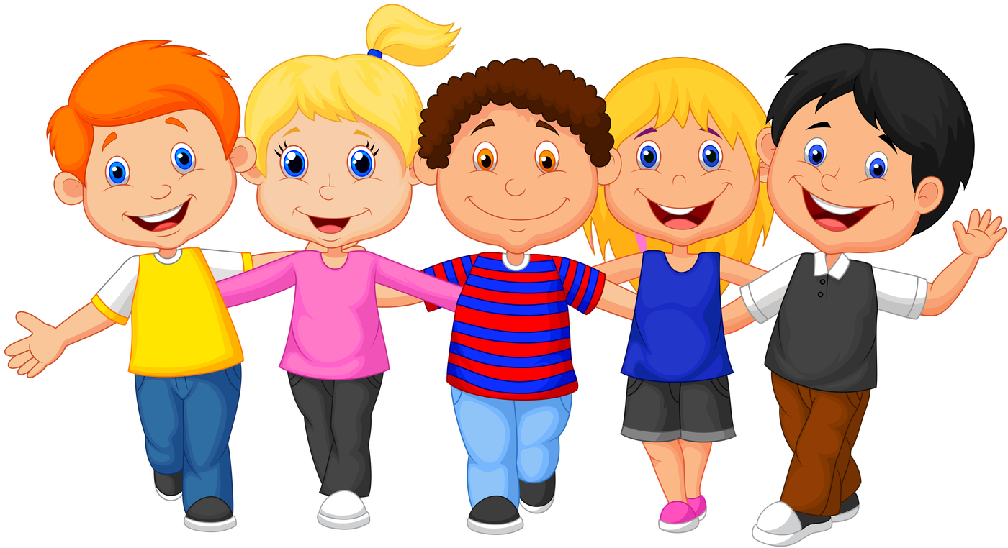
Составил:Дёгина О.В.
Воспитатель 1класса

2019

Цель:
*формирование межличностных отношений в классе.
* закрепить понятие «друзья»,
*учить понимать значение слов «знакомые», «друзья»;
*учить ценить дружбу, беречь ее;
*воспитывать чувство взаимовыручки, взаимопомощи;
*прививать любовь, бережное отношение ко всему живому(растениям, птицам, животным и т. д.)
Задачи:
образовательная– продолжать знакомить детей с понятиями “дружба”, “друг”, с правилами дружбы через их совместное составление;
учить анализировать и правильно оценивать поступки людей;
воспитательная – воспитывать уважения к окружающим, вежливое обращение ребят друг к другу.
коррекционная – развивать наглядно-образное и словесно-логическое мышление; развивать словарь, фразовую речь, умение подбирать необходимое слово, наиболее полно и адекватно выражающее мысль.

Словарная работа: дружба, друг.

Оборудование:
- Дид. игра «Убери лишнее» - картинки на доске
- Мультфильм «Однажды утром»
- Карточки с ситуациями для работы в группе
- «Солнце дружбы»

Ход занятия.
I Орг. момент.
Добрый день, дорогие ребята и гости! Я очень рада видеть вас сегодня у нас на открытом занятии. Ребятам я хочу пожелать хорошей работы, а нашим гостям- хорошего настроения на протяжении всего занятия.
Ребята, прежде, чем начать разговор о теме нашего занятия, я хочу предложить вам настроиться на работу и поиграть в игру, которая называется «Убери лишнее» (на доске картинки).
II. Введение в тему.
Ребята, сегодня у нас с вами занятие, тему которого мы сейчас вместе и определим. Я прочитаю сказку, и по ней вы определите тему нашего занятия. Сказка о дружбе
Жила-была бабочка. У нее были красивые желтые крылышки. Каждый день она прилетала на свою любимую полянку.
Однажды она увидела, что на ее полянке расцвел удивительный цветок с красными лепестками и беленькой серединкой. Он ей так понравился, что она стала прилетать к цветочку каждый день и они подружились.
Как-то раз бабочка прилетела к своему цветочку в гости и увидела огромного, злого жука, который грыз листики на цветочке. Бабочка стала его прогонять , но жук не уходил...
Тогда она полетела и позвала на помощь пчелку. Они вдвоем прогоняли-прогоняли жука, но не смогли его прогнать. И они позвали на помощь божью коровку, и стали прогонять жука втроем. Но жук их совсем не испугался и продолжал грызть листочек.
Бабочка, пчелка и божья коровка позвали на помощь стрекозу. Но жук не обращал на них вниманиеи никуда не улетал. Тогда насекомые попросили комарика помочь им прогнать жука.Но и комарик не смог помочь им. И тут друзья заметили неподалеку большую улитку. Когда улитка подоспела к ним на помощь, жук увидел, как их много, испугался и улетел с полянки.
Бабочка, пчелка, божья коровка, стрекоза, комарик и улитка обрадовались, стали играть и веселиться. С тех пор они подружились и стали приходить в гости к цветочку все вместе!(о чем рассказ?что победило?)
Дети отвечают.
III. Постановка темы, целей.
- Вы догадались, о чём пойдет речь? (о друге, о друзьях).
- Тема нашего занятия «Мои друзья». Сегодня на занятии мы поразмышляем о том, что такое дружба, какими должны быть друзья, вы расскажите о своих лучших друзьях и почему вы с ними дружите.
IV. Диагностика –рассуждение.
Дети садятся за парты. Воспитатель предлагает детям карточки с иллюстрациями следующих ситуаций.
Ситуации
1.Мальчики играют в мяч, а девочка стоит рядом и плачет.
2.Девочки читают одну книжку.
3.Мальчик играет с красивой игрушкой, девочка сидит рядом.
4.Мальчики качаются на качелях.
5.Дети построили из песка высокую башню.
6.Девочки разделили яблоко пополам, едят вместе.

- Ребята, кто догадался, где здесь настоящие друзья? (Ответы детей)
-Как вы догадались? (Ответы детей)
- Ребята, а если у кого-то нет друга, можно его найти? (Можно.)

V. Основная часть.
Ребята, при подготовке к нашему занятию я решила узнать, что думают о друзьях и дружбе дети, живущие в нашей школе, и взрослые, которые в ней работают. В помощницы я взяла Попову Полину и вместе с ней мы ходили по школе и задавали ребятам и взрослым вопросы. Предлагаю вам послушать, что у нас получилось, а позже те же вопросы я задам вам. (вопросы: что такое дружба; что такое друг; есть ли у вас друг?)
(ответы детей)
Словарная работа.
«дружба»
«Дружба-это близкие отношения, основанные на доверии, привязанности, общности интересов» (объяснение понятия);
(чтение слова про себя; чтение вслух; чтение слабым и сильным учениками;)
Какой может быть дружба? (ответы детей: крепкая дружба, настоящая дружба)
- Друг и дружба - эти понятия тесно связаны между собой. Кто же такой друг?
«друг»
«Друг-это человек, который связан с кем-нибудь дружбой».
(чтение слова про себя; чтение вслух; чтение слабым и сильным учениками;)
Каким может быть друг? (настоящий друг; лучший друг)
- Кто может быть другом?
Учащийся читает стихотворение
Дружба – это тёплый ветер
Дружба – это тёплый ветер,
Дружба – это светлый мир,
Дружба – солнце на рассвете,
Для души весёлый пир.
Дружба – это только счастье,
Дружба – у людей одна.
С дружбой не страшны ненастья,
С дружбой – жизнь весной полна.

VI Физкультминутка «Жук»
На лужайке по ромашкам
Жук летал в цветной рубашке.
Жу-жу-жу, жу-жу-жу,
Я с ромашками дружу,
Тихо по ветру качаюсь,
Низко-низко наклоняюсь.
VII. Составление рассказа о друге.
- Ребята, посмотрите, в классе появилось Солнце Дружбы. Но, к сожалению, без единого лучика. Я вам предлагаю украсить Солнце Дружбы именами наших лучших друзей. Вам необходимо взять «лучик», написать имя своего лучшего друга, рассказать о нём по плану и прикрепить на Солнце Дружбы.
План.
1. Как зовут друга?
2. В каком классе учится?
3. Почему ты считаешь его другом?
(по желанию детей, 3 – 4 человека)
- Чувствую, вам трудно начать, поэтому приготовила рассказ о своей подруге
(рассказ воспитателя из личного опыта).
Вывод:
- Каким стало Солнце Дружбы?
- Пусть дружеские отношения согревают вас своим теплом, а вы – дарите тепло своим друзьям.

IX. Итог занятия.
Вспомните, что мы говорили о друге, каким должен быть друг. Выразите своё мнение: каким другом вам хотелось бы быть.
- Какие качества нужно в себе развивать, чтобы стать настоящим, верным другом?
- Что вы хотите пожелать своим друзьям?
Наше занятие я хочу закончить стихотворением «Надёжный друг»:
Кто в дружбу верит горячо,
Кто рядом чувствует плечо,
Тот никогда не упадет,
В любой беде не пропадёт,
А если и споткнётся вдруг,
То встать ему поможет друг!
Наше занятие подходит к концу. Спасибо, ребята, вы сегодня очень хорошо работали, особенно хочу отметить…

